Об утверждении регламентов государственных услуг в области использования лесных и водных ресурсов
Утративший силу
Постановление акимата Северо-Казахстанской области от 20 августа 2014 года N 295. Зарегистрировано Департаментом юстиции Северо-Казахстанской области 22 сентября 2014 года N 2942. Утратило силу постановлением акимата Северо-Казахстанской области от 20 августа 2015 года N 309
Сноска. Утратило силу постановлением акимата Северо-Казахстанской области от 20.08.2015 N 309 (вводится в действие со дня подписания).
В соответствии с пунктом 3 статьи 16 Закона Республики Казахстан от 15 апреля 2013 года "О государственных услугах" акимат Северо-Казахстанской области ПОСТАНОВЛЯЕТ:
1. Утвердить прилагаемые:
1) регламент государственной услуги "Выдача лесорубочного и лесного билета";
2) регламент государственной услуги "Выдача разрешения на использование подземных вод питьевого качества для целей, не связанных с питьевым и хозяйственно-бытовым водоснабжением на территориях, где отсутствуют поверхностные водные объекты, но имеются достаточные запасы подземных вод питьевого качества";
3) регламент государственной услуги "Предоставление водных объектов в обособленное или совместное пользование на конкурсной основе".
2. Контроль за исполнением настоящего постановления возложить на курирующего заместителя акима области.
3. Настоящее постановление вводится в действие по истечении десяти календарных дней после дня его первого официального опубликования.
Аким  Северо-Казахстанской области | Е. Султанов

Утвержден
постановлением акимата
Северо-Казахстанской области
от 20 августа 2014 года № 295
Регламент государственной услуги
"Выдача лесорубочного и лесного билета"
1. Общие положения
1. Государственная услуга "Выдача лесорубочного и лесного билета" (далее – государственная услуга) оказывается государственным лесовладельцем (далее - услугодатель) согласно приложению 1 к настоящему регламенту.
Прием заявлений и выдача результатов оказания государственной услуги осуществляется через канцелярию услугодателя.
2. Форма оказания государственной услуги: электронная (частично автоматизированная) и (или) бумажная.
3. Результат оказания государственной услуги - выдача лесорубочного и (или) лесного билета в бумажной форме.
2. Описание порядка действия структурных подразделений (работников) услугодателя в процессе оказания государственной услуги
4. Основанием для начала процедуры (действия) по оказанию государственной услуги является наличие заявления услугополучателя в произвольной форме согласно пункту 9 стандарта государственной услуги "Выдача лесорубочного и лесного билета" утвержденного постановлением Правительства Республики Казахстан от 3 июня 2014 года № 607 "Об утверждении стандартов государственных услуг, оказываемых Министерством окружающей среды и водных ресурсов Республики Казахстан, внесении изменений и дополнений в некоторые решения Правительства Республики Казахстан и признании утративших силу некоторых решений Правительства Республики Казахстан" с указанием вида, объема места лесопользования и предоставления необходимых документов согласно статье 36 Лесного кодекса Республики Казахстан от 8 июля 2003 года № 477, пункту 15 Правил учета, хранения, заполнения и выдачи лесорубочного и лесного билета, утвержденного постановлением Правительства Республики Казахстан от 12 декабря 2011 года № 1511 "Об утверждении форм лесорубочного и лесного билета, Правил учета, хранения, заполнения и выдачи лесорубочного и лесного билета".
5. Содержание каждой процедуры (действия), входящей в состав процесса оказания государственной услуги, длительность его выполнения:
1) работник канцелярии услугодателя принимает заявление и необходимые документы, сверяет копии с оригиналами, регистрирует в журнале, ставит отметку на копии заявления с указанием даты и времени приема пакета документов, фамилии и инициалов работника канцелярии, принявшего пакет документов, и передает руководителю услугодателя (20 минут);
2) руководитель услугодателя налагает соответствующую визу и направляет пакет документов ответственному исполнителю услугодателя, в должностные обязанности которого входит организация работы по оказанию настоящей государственной услуги (далее - ответственный работник услугодателя) (2 часа);
3) ответственный работник услугодателя проверяет полноту и правильность оформления представленных документов, определяет возможность предоставления лесных ресурсов, согласно действующему законодательству Республики Казахстан, готовит необходимые документы, выписывает лесорубочный или лесной билет (2 рабочих дня);
4) ответственный работник услугодателя направляет бланки лесорубочного и лесного билета на подпись руководителю услугодателя (10 минут);
5) руководитель услугодателя подписывает бланки лесорубочного и лесного билета и направляет их работнику бухгалтерии услугодателя (2 часа);
6) работник бухгалтерии услугодателя заверяет бланки лесорубочного или лесного билета печатью услугодателя и направляет их работнику канцелярии услугодателя (30 минут);
7) работник канцелярии услугодателя делает отметку в журнале и выдает лесорубочный или лесной билет и предоставляет услугополучателю "Карточку оказания государственной услуги" для оценки качества оказываемой государственной услуги (30 минут).
6. Результат процедуры (действия) по оказанию государственной услуги, который служит основанием для начала выполнения следующей процедуры (действия):
1) выдача копии заявления с указанием даты и времени принятия, фамилию и инициалы лица, принявшего пакет документов;
2) передача заявления руководителю услугодателя;
3) виза руководителя услугодателя и направление ответственному работнику услугодателя, в должностные обязанности которого входит организация работы по оказанию настоящей государственной услуги;
4) рассмотрение заявления услугополучателя на соответствие предъявленным требованиям, выписка лесорубочного или лесного билета;
5) подпись руководителя услугодателя на бланках лесорубочного или лесного билета;
6) заверение бланков лесорубочного или лесного билета печатью учреждения;
7) получение услугополучателем результата оказания государственной услуги, оценка качества оказываемой государственной услуги в "Карточке оказания государственной услуги".
3. Описание порядка взаимодействия структурных подразделений (работников) услугодателя в процессе оказания государственной услуги
7. Перечень структурных подразделений (работников) услугодателя, которые участвуют в процессе оказания государственной услуги:
1) руководитель услугодателя;
2) ответственный работник услугодателя;
3) работник бухгалтерии услугодателя;
4) работник канцелярии услугодателя.
8. Описание процедур (действий), необходимых для оказания государственной услуги:
1) прием, регистрация заявления и необходимых документов для оказания государственной услуги (20 минут);
2) наложение соответствующей визы руководителем услугодателя (2 часа);
3) проверка полноты и правильности оформления представленных документов, определение возможности предоставления лесных ресурсов, согласно действующему лесному законодательству подготовка необходимых документов, для выписки лесорубочного или лесного билета (2 рабочих дня);
4) передача бланков лесорубочного или лесного билета на подпись руководителю услугодателя (10 минут);
5) проверка документов и подписание руководителем услугодателя лесорубочного или лесного билета (2 часа);
6) проверка документов и заверение бланков лесорубочного или лесного билета печатью учреждения (30 минут);
7) регистрация и выдача лесорубочного или лесного билета услугополучателю и предоставление потребителю бланка "Карточка оказания государственной услуги" для оценки качества оказываемой государственной услуги (30 минут).
9. Справочник бизнес-процессов оказания государственной услуги представлен в приложении 2 к настоящему регламенту.
Приложение 1
к регламенту
государственной услуги
"Выдача лесорубочного
и лесного билета"
№ п/п | Государственные лесовладельцы | Режим работы | Адрес
1 | 2 | 3 | 4
1. | Государственное учреждение "Государственное лесное учреждение Акан-серi" | С понедельника по пятницу с 9-00 часов до 18-30 часов перерыв с 13-00 часов до 14-30 часов, кроме выходных и праздничных дней, согласно трудовому законодательству Республики Казахстан | Северо-Казахстанская область район имени Габита Мусрепова, село Рузаевка
2. | Государственное учреждение "Аккайынское государственное лесное учреждение" | С понедельника по пятницу с 9-00 часов до 18-30 часов перерыв с 13-00 часов до 14-30 часов, кроме выходных и праздничных дней, согласно трудовому законодательству Республики Казахстан | Северо-Казахстанская область Аккайынский район, село Каратомар
3. | Государственное учреждение "Булаевское государственное лесное учреждение" | С понедельника по пятницу с 9-00 часов до 18-30 часов перерыв с 13-00 часов до 14-30 часов, кроме выходных и праздничных дней, согласно трудовому законодательству Республики Казахстан | Северо-Казахстанская область район имени Магжана Жумабаева, город Булаево, улица Пушкина, 19
4. | Государственное учреждение "Бурлукское государственное лесное учреждение" | С понедельника по пятницу с 9-00 часов до 18-30 часов перерыв с 13-00 часов до 14-30 часов, кроме выходных и праздничных дней, согласно трудовому законодательству Республики Казахстан | Северо-Казахстанская область Айыртауский район, село Бурлук
5. | Государственное учреждение "Есильское государственное лесное учреждение" | С понедельника по пятницу с 9-00 часов до 18-30 часов перерыв с 13-00 часов до 14-30 часов, кроме выходных и праздничных дней, согласно трудовому законодательству Республики Казахстан | Северо-Казахстанская область Есильский район, село Мальцево
6. | Государственное учреждение "Жамбылское государственное лесное учреждение" | С понедельника по пятницу с 9-00 часов до 18-30 часов перерыв с 13-00 часов до 14-30 часов, кроме выходных и праздничных дней, согласно трудовому законодательству Республики Казахстан | Северо-Казахстанская область Жамбылский район, село Благовещенка, улица Мира 12
7. | Государственное учреждение "Мамлютское государственное лесное учреждение" | С понедельника по пятницу с 9-00 часов до 18-30 часов перерыв с 13-00 часов до 14-30 часов, кроме выходных и праздничных дней, согласно трудовому законодательству Республики Казахстан | Северо-Казахстанская область Мамлютский район, город Мамлютка, улица Лесная, 27
8. | Государственное учреждение "Кызылжарское государственное лесное учреждение" | С понедельника по пятницу с 9-00 часов до 18-30 часов перерыв с 13-00 часов до 14-30 часов, кроме выходных и праздничных дней, согласно трудовому законодательству Республики Казахстан | город Петропавловск, улица Сабита Муканова, дом 58
9. | Государственное учреждение "Орлиногорское государственное лесное учреждение" | С понедельника по пятницу с 9-00 часов до 18-30 часов перерыв с 13-00 часов до 14-30 часов, кроме выходных и праздничных дней, согласно трудовому законодательству Республики Казахстан | Северо-Казахстанская область Айыртауский район, село Орлиная гора
10. | Государственное учреждение "Пресновское государственное лесное учреждение" | С понедельника по пятницу с 9-00 часов до 18-30 часов перерыв с 13-00 часов до 14-30 часов, кроме выходных и праздничных дней, согласно трудовому законодательству Республики Казахстан | Северо-Казахстанская область Жамбылский район, село Пресновка, улица Димитрова 14
11. | Государственное учреждение "Сергеевское государственное лесное учреждение | С понедельника по пятницу с 9-00 часов до 18-30 часов перерыв с 13-00 часов до 14-30 часов, кроме выходных и праздничных дней, согласно трудовому законодательству Республики Казахстан | Северо-Казахстанская область район Шал акына, село Ровное
12. | Государственное учреждение "Соколовское государственное лесное учреждение" | С понедельника по пятницу с 9-00 часов до 18-30 часов перерыв с 13-00 часов до 14-30 часов, кроме выходных и праздничных дней, согласно трудовому законодательству Республики Казахстан | Северо-Казахстанская область Кызылжарский район, село Соколовка
Приложение 2
к регламенту
государственной услуги
"Выдача лесорубочного
и лесного билета"
Справочник
бизнес-процессов оказания государственной услуги
при оказании государственной услуги через канцелярию услугодателя

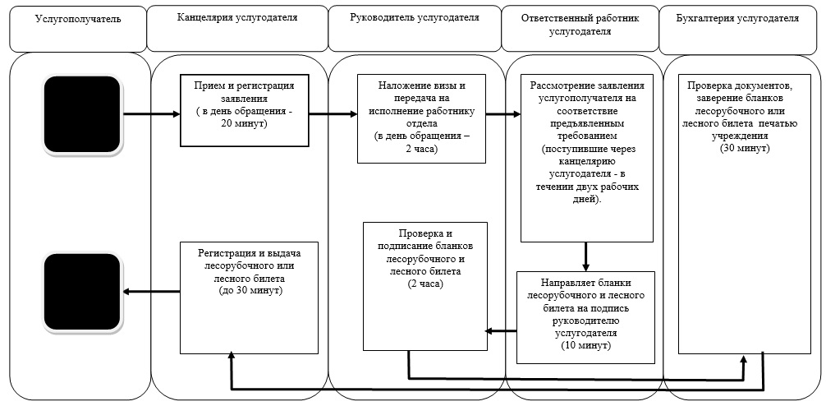

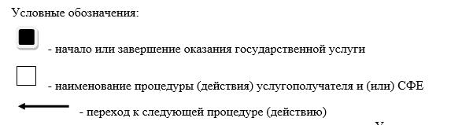

Утвержден
постановлением акимата
Северо-Казахстанской области
от 20 августа 2014 года № 295
Регламент государственной услуги
"Выдача разрешения на использование подземных вод питьевого качества для целей, не связанных с питьевым и хозяйственно-бытовым водоснабжением на территориях, где отсутствуют поверхностные водные объекты, но имеются достаточные запасы подземных вод питьевого качества"
1. Общие положения
1. Государственная услуга "Выдача разрешения на использование подземных вод питьевого качества для целей, не связанных с питьевым и хозяйственно-бытовым водоснабжением на территориях, где отсутствуют поверхностные водные объекты, но имеются достаточные запасы подземных вод питьевого качества" (далее – государственная услуга) оказывается местным исполнительным органом области (далее - услугодатель) согласно приложению 1 к настоящему регламенту.
2. Форма оказания государственной услуги: бумажная.
3. Результат оказания государственной услуги - разрешение на использование подземных вод питьевого качества для целей, не связанных с питьевым и хозяйственно-бытовым водоснабжением на территориях, где отсутствуют поверхностные водные объекты, но имеются достаточные запасы подземных вод питьевого качества, в бумажном виде за подписью уполномоченного должностного лица (далее – разрешение).
2. Описание порядка действий структурных подразделений (работников) услугодателя в процессе оказания государственной услуги
4. Основанием для начала процедуры (действия) по оказанию государственной услуги является наличие заявления услугополучателя в произвольной форме, содержащее сведения согласно пункту 9 стандарта государственной услуги "Выдача разрешения на использование подземных вод питьевого качества для целей, не связанных с питьевым и хозяйственно-бытовым водоснабжением на территориях, где отсутствуют поверхностные водные объекты, но имеются достаточные запасы подземных вод питьевого качества", утвержденного постановлением Правительства Республики Казахстан от 3 июня 2014 года № 607 "Об утверждении стандартов государственных услуг, оказываемых Министерством окружающей среды и водных ресурсов Республики Казахстан, внесении изменений и дополнений в некоторые решения Правительства Республики Казахстан и признании утратившими силу некоторых решений Правительства Республики Казахстан".
5. Содержание каждой процедуры (действия), входящей в состав процесса оказания государственной услуги, длительность его выполнения:
1) сотрудник канцелярии услугодателя принимает заявление, осуществляет его регистрацию и выдает услугополучателю талон с указанием даты принятия, фамилии и инициалов лица, принявшего пакет документов (15 минут);
2) сотрудник канцелярии услугодателя передает заявление руководителю услугодателя для наложения визы (45 минут);
3) руководитель услугодателя налагает соответствующую визу и направляет пакет документов руководителю структурного подразделения услугодателя (2 часа);
4) руководитель структурного подразделения услугодателя изучает поступившие материалы и определяет ответственного исполнителя, в должностные обязанности которого входит организация работы по оказанию настоящей государственной услуги (далее – ответственный специалист структурного подразделения услугодателя) (2 часа);
5) ответственный работник структурного подразделения услугодателя подготавливает проект результата оказания государственной услуги и направляет проект результата оказания государственной услуги для согласования и визирования руководителю структурного подразделения услугодателя (29 календарных дней);
6) руководитель структурного подразделения услугодателя налагает соответствующую визу и направляет проект результата оказания государственной услуги на подпись руководителю услугодателя (2 часа);
7) руководитель услугодателя подписывает проект результата оказания государственной услуги и направляет проект результата оказания государственной услуги сотруднику канцелярии услугодателя (45 минут);
8) сотрудник канцелярии услугодателя выдает услугополучателю результат оказания государственной услуги.
6. Результат процедуры (действия) по оказанию государственной услуги, который служит основанием для начала выполнения следующей процедуры (действия):
1) выдача услугополучателю талона с указанием даты принятия, фамилии и инициалов лица, принявшего пакет документов;
2) передача заявления руководителю услугодателя;
3) виза руководителя услугодателя и направление руководителю структурного подразделения услугодателя;
4) определение ответственного работника структурного подразделения услугодателя, в должностные обязанности которого входит организация работы по оказанию настоящей государственной услуги;
5) проект результата оказания государственной услуги;
6) виза руководителя структурного подразделения услугодателя и направление проекта результата оказания государственной услуги на подпись руководителю услугодателя;
7) подписание проекта результата оказания государственной услуги на подпись руководителю услугодателя и направление его сотруднику канцелярии услугодателя;
8) получение услугополучателем результата оказания государственной услуги.
3. Описание порядка взаимодействия структурных подразделений (работников) услугодателя в процессе оказания государственной услуги
7. Перечень структурных подразделений (работников) услугодателя, которые задействованы в процессе оказания государственной услуги:
1) руководитель услугодателя;
2) руководитель структурного подразделения услугодателя;
3) ответственный работник структурного подразделения услугодателя;
4) сотрудник канцелярии услугодателя.
8. Описание последовательности процедур (действий) между структурными единицами услугодателя с указанием длительности каждой процедуры (действия):
1) сотрудник канцелярии услугодателя после осуществления приема заявления и выдачи услугополучателю талона о регистрации с указанием даты принятия, фамилии и инициалов лица, принявшего заявление (15 минут), передает пакет документов руководителю услугодателя для наложения визы (45 минут);
2) руководитель услугодателя налагает соответствующую визу и направляет пакет документов руководителю структурного подразделения услугодателя (2 часа);
3) руководитель структурного подразделения услугодателя изучает поступившие материалы и определяет ответственного исполнителя, в должностные обязанности которого входит организация работы по оказанию настоящей государственной услуги (2 часа);
4) ответственный работник структурного подразделения услугодателя, ознакомившись с заявлением, подготавливает проект результата оказания государственной услуги и направляет проект результата оказания государственной услуги для согласования и визирования руководителю структурного подразделения услугодателя (29 календарных дней);
5) руководитель структурного подразделения услугодателя налагает соответствующую визу и направляет проект результата оказания государственной услуги на подпись руководителю услугодателя (2 часа);
6) руководитель услугодателя подписывает проект результата оказания государственной услуги и направляет проект результата оказания государственной услуги сотруднику канцелярии услугодателя (45 минут);
7) сотрудник канцелярии услугодателя выдает услугополучателю результат оказания государственной услуги (15 минут).
9. Справочник бизнес-процессов оказания государственной услуги представлен в приложении 2 к настоящему регламенту.
Приложение 1
к Регламенту государственной услуги
"Выдача разрешения на использование
подземных вод питьевого качества
для целей, не связанных с питьевым
и хозяйственно-бытовым водоснабжением
на территориях, где отсутствуют
поверхностные водные объекты, но
имеются достаточные запасы
подземных вод питьевого качества"
№ п/п | Местный исполнительный орган области | Режим работы | Адрес
1 | 2 | 3 | 4
1 | Государственное учреждение "Управление природных ресурсов и регулирования природопользования Северо-Казахстанской области" | С понедельника по пятницу с 9-00 часов до 18-30 часов перерыв с 13-00 часов до 14-30 часов, кроме выходных и праздничных дней, согласно трудовому законодательству Республики Казахстан | Северо-Казахстанская область, город Петропавловск, улица Парковая, 57 В, 4 этаж, кабинет 425
Приложение 2
к Регламенту государственной услуги
"Выдача разрешения на использование
подземных вод питьевого качества
для целей, не связанных с питьевым
и хозяйственно-бытовым водоснабжением
на территориях, где отсутствуют
поверхностные водные объекты, но
имеются достаточные запасы
подземных вод питьевого качества"
Справочник
бизнес-процессов оказания государственной услуги
при оказании государственной услуги через канцелярию услугодателя

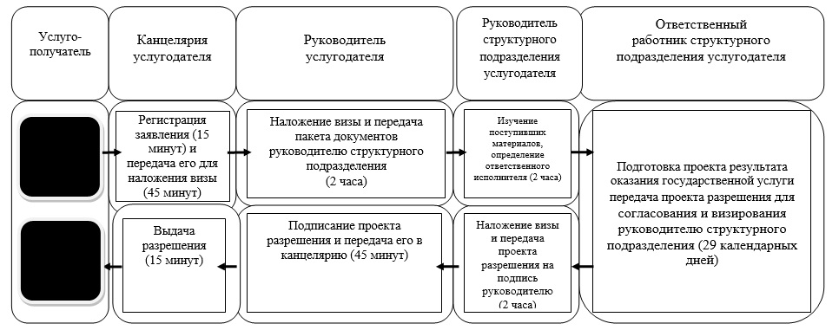

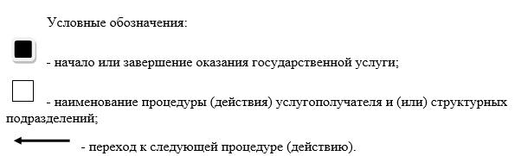

Утвержден
постановлением акимата
Северо-Казахстанской области
от 20 августа 2014 года № 295
Регламент государственной услуги
"Предоставление водных объектов в обособленное или совместное пользование на конкурсной основе"
1. Общие положения
1. Государственная услуга "Предоставление водных объектов в обособленное или совместное пользование на конкурсной основе" (далее – государственная услуга) оказывается местным исполнительным органом области (далее - услугодатель) согласно приложению 1 к настоящему регламенту.
2. Форма оказания государственной услуги: бумажная.
3. Результат оказания государственной услуги - договор о представлении водного объекта в обособленное или совместное пользование между услугодателем и победителем конкурса в бумажном виде на основании решения местного исполнительного органа области о предоставлении водного объекта в обособленное или совместное пользование и (или) протокола конкурсной комиссии об итогах конкурса.
2. Описание порядка действий структурных подразделений (работников) услугодателя в процессе оказания государственной услуги
4. Основанием для начала процедуры (действия) по оказанию государственной услуги является наличие документов согласно пункту 9 стандарта государственной услуги "Предоставление водных объектов в обособленное или совместное пользование на конкурсной основе", утвержденного постановлением Правительства Республики Казахстан от 3 июня 2014 года № 607 "Об утверждении стандартов государственных услуг, оказываемых Министерством окружающей среды и водных ресурсов Республики Казахстан, внесении изменений и дополнений в некоторые решения Правительства Республики Казахстан и признании утратившими силу некоторых решений Правительства Республики Казахстан".
5. Содержание каждой процедуры (действия), входящей в состав процесса оказания государственной услуги, длительность его выполнения:
1) структурное подразделение услугодателя принимает пакет документов и выдает услугополучателю талон с указанием даты принятия, фамилии и инициалов лица, принявшего пакет документов (15 минут), прием конкурсных заявок осуществляется в течение 30 календарных дней;
2) структурное подразделение услугодателя направляет конкурсные заявки на рассмотрение конкурсной комиссии, создаваемой услугодателем в соответствии с Правилами предоставления водных объектов в обособленное или совместное пользование на конкурсной основе, утвержденных постановлением Правительства Республики Казахстан от 15 декабря 2009 года № 2125 "Об утверждении Правил предоставления водных объектов в обособленное или совместное пользование на конкурсной основе" (далее – конкурсная комиссия) (1 календарный день);
3) конкурсная комиссия вскрывает конверты с конкурсными заявками и подписывает протокол вскрытия конвертов (2 рабочих дня);
4) конкурсная комиссия подводит итоги конкурса и подписывает протокол об итогах конкурса (8 календарных дней);
5) услугодатель принимает решение о предоставлении водного объекта в обособленное или совместное пользование (5 рабочих дней);
6) структурное подразделение услугодателя готовит проект результата оказания государственной услуги (8 рабочих дней);
7) руководитель структурного подразделения услугодателя подписывает проект результата оказания государственной услуги (1 рабочий день);
8) услугополучатель подписывает проект результата оказания государственной услуги (1 рабочий день) и получает результат оказания государственной услуги (15 минут).
6. Результат процедуры (действия) по оказанию государственной услуги, который служит основанием для начала выполнения следующей процедуры (действия):
1) выдача услугополучателю талона с указанием даты принятия, фамилии и инициалов лица, принявшего пакет документов;
2) передача конкурсных заявок конкурсной комиссии;
3) протокол вскрытия конвертов;
4) протокол об итогах конкурса;
5) решение о предоставлении водного объекта в обособленное или совместное пользование;
6) проект результата оказания государственной услуги;
7) подписание проекта результата оказания государственной услуги руководителем структурного подразделения услугодателя;
8) подписание проекта результата оказания государственной услуги услугополучателем и получение услугополучателем результата оказания государственной услуги.
3. Описание порядка взаимодействия структурных подразделений (работников) услугодателя в процессе оказания государственной услуги
7. Перечень структурных подразделений (работников) услугодателя, которые задействованы в процессе оказания государственной услуги:
1) услугодатель;
2) конкурсная комиссия;
3) структурное подразделение услугодателя;
4) руководитель структурного подразделения услугодателя.
8. Описание последовательности процедур (действий) между структурными единицами услугодателя с указанием длительности каждой процедуры (действия):
1) структурное подразделение услугодателя после приема пакета документов и выдачи услугополучателю талона с указанием даты принятия, фамилии и инициалов лица, принявшего пакет документов (15 минут), осуществляет прием конкурсных заявок в течение 30 календарных дней, после чего передает конкурсные заявки на рассмотрение конкурсной комиссии (1 календарный день);
2) конкурсная комиссия вскрывает конверты с конкурсными заявками, подписывает протокол вскрытия конвертов (2 рабочих дня), подводит итоги конкурса и подписывает протокол об итогах конкурса (8 календарных дней);
3) услугодатель принимает решение о предоставлении водного объекта в обособленное или совместное пользование (5 рабочих дней);
4) структурное подразделение услугодателя готовит проект результата оказания государственной услуги (8 рабочих дней);
5) руководитель структурного подразделения услугодателя подписывает проект результата оказания государственной услуги (1 рабочий день);
6) услугополучатель подписывает проект результата оказания государственной услуги (1 рабочий день) и получает результат оказания государственной услуги (15 минут).
9. Справочник бизнес-процессов оказания государственной услуги представлен в приложении 2 к настоящему регламенту.
Приложение 1
к Регламенту государственной услуги
"Предоставление водных объектов в
обособленное или совместное
пользование на конкурсной основе"
№ п/п | Местный исполнительный орган области | Режим работы | Адрес
1 | 2 | 3 | 4
1 | Акимат Северо-Казахстанской области | С понедельника по пятницу с 9-00 часов до 18-00 часов перерыв с 13-00 часов до 14-00 часов, кроме выходных и праздничных дней, согласно трудовому законодательству Республики Казахстан | Северо-Казахстанская область, город Петропавловск, улица Конституции Казахстана, 58
Приложение 2
к Регламенту государственной услуги
"Предоставление водных объектов в
обособленное или совместное
пользование на конкурсной основе"
Справочник
бизнес-процессов оказания государственной услуги
при оказании государственной услуги через канцелярию услугодателя

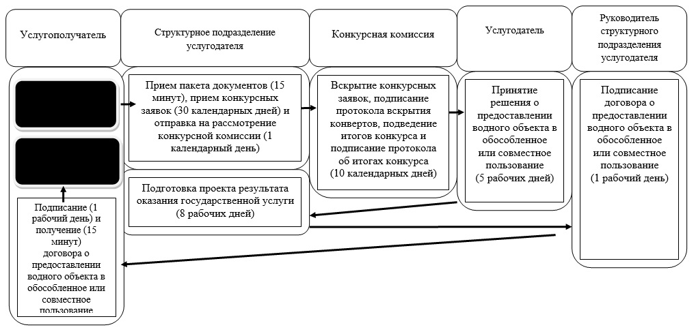

© 2012. РГП на ПХВ «Институт законодательства и правовой информации Республики Казахстан» Министерства юстиции Республики Казахстан

